课程时长：17h

## 编程必备基础：计算机组成原理、操作系统、计算机网络【学习中有问题在问答区提问】

## 计算机组成原理之概述篇

## 计算机组成原理之组成篇

## 计算机组成原理之计算篇

## 计算机组成原理实践

## 操作系统之基础篇

## 操作系统之提升篇

## 操作系统实践

## 计算机网络之概述篇

要学好计算机网络的内容，首先是得对计算机网络有个全貌的概况了解，七层模型， 四层协议，都是需要先理解的概念，本章带你入门计算机网络。

### 章节导学

》》本章所学的内容

》》什么是计算机网络

》》计算机网络的分类

按照网络的作用范围分类

按照网络的使用者分类

》》本章的内容一个概览

### 计算机网络的发展简史

两个方面来说：1、互联网的发展历史；2、中国互联网的发展简史

》》互联网的发展历史

下面看看详细的过程：

第一个阶段：

第二个阶段：

第三个阶段：

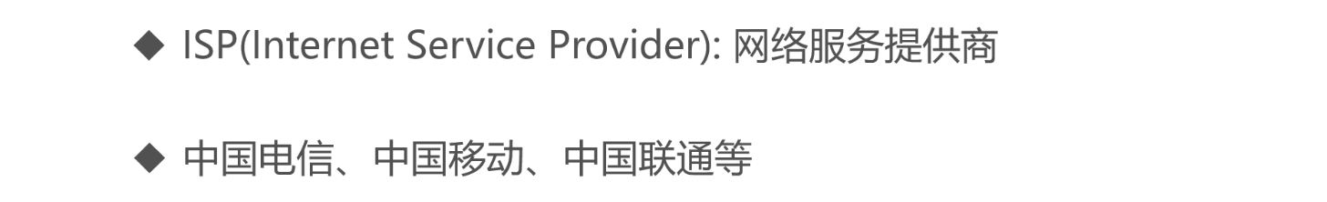

》》https://live.infrapedia.com

这个网站可以看见全球的网络连接状态

》》中国互联网的发展简史

五个最大的中国的计算机网络，出国的流量基本都是走这五个网络

民营企业家也是推动了互联网的在中国的发展

### 层次结构设计的基本原则

### 现代互联网的网络拓扑

### 计算机网络的性能指标

### 物理层概述

### 数据链路层概述

### 数据链路层的差错监测

### 最大传输单元 MTU

### 以太网协议详解

》》学习以太网协议，了解数据链路层是怎么传输数据的

》》先提个问题，假设有下面的网络拓扑，问题就是中间黑色的路由器是怎么知道 A 发送的消息是给谁的了？是 B 还是 C 的了。学完本节课的内容就可以回答这个问题了

》》本节课的主要内容：

》》MAC 地址，首先讲的是 MAC 地址

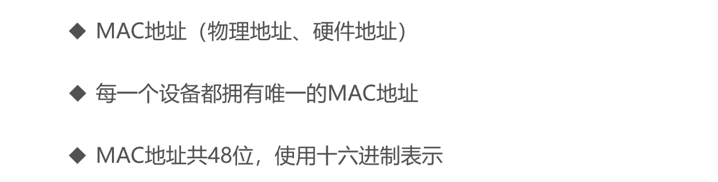

》》演示查看电脑的设备的 MAC 地址信息

》》MAC 地址的解析

六组数字字母的组合，用横线拼接，这个六组数字就是十六进制，48bit = 4 * 12。

MAC地址则是48位的（6个字节），通常表示为12个16进制数，每2个16进制数之间用冒号隔开，如08：00：20：0A：8C：6D就是一个MAC地址

》》以太网协议的特点

》》以太网协议的数据格式

图中的数字的单位是字节。

目的地址|源地址：就是 MAC 地址，48 位，刚是是 6 个字节

类型：具体是什么协议的数据

》》MAC 地址表

有了 MAC 地址表，就解决了上面说到的问题了？详细看下图的解释

这里发挥作用的是 MAC 地址表，由路由器来进行维护的。

那么如果这个 C 对应的硬件接口在 MAC 地址列表中没有了？使用广播的方式

》》看一下比较复杂的网络拓扑，那么如果是跨设备怎么传输数据了？就是下一节课网络层的内容。

### 19道习题，13 个重要概念

## 计算机网络之网络层篇

### 章节导学

》》网络层概述

》》网络层的传输的一个位置

》》网络层概述

》》上面小结的课将了链路层只能解决相邻物理节点的传输，那么如果跨设备，是怎么解决了?

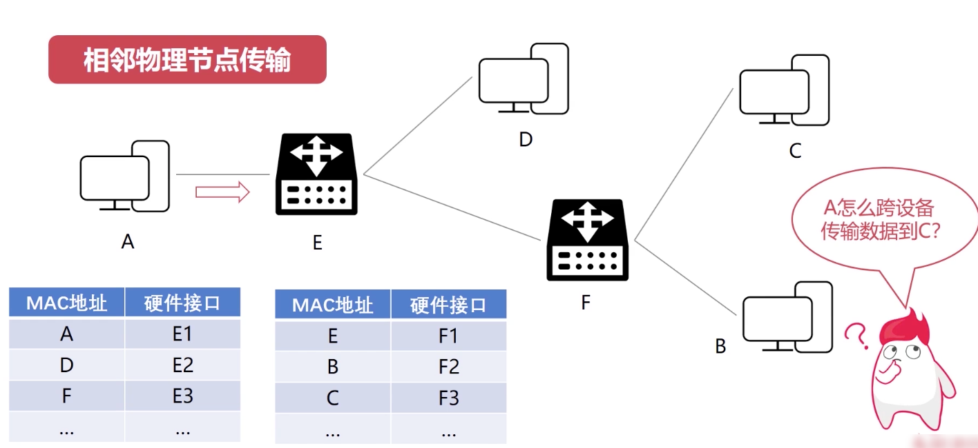

看下面一个更大的网路拓扑图

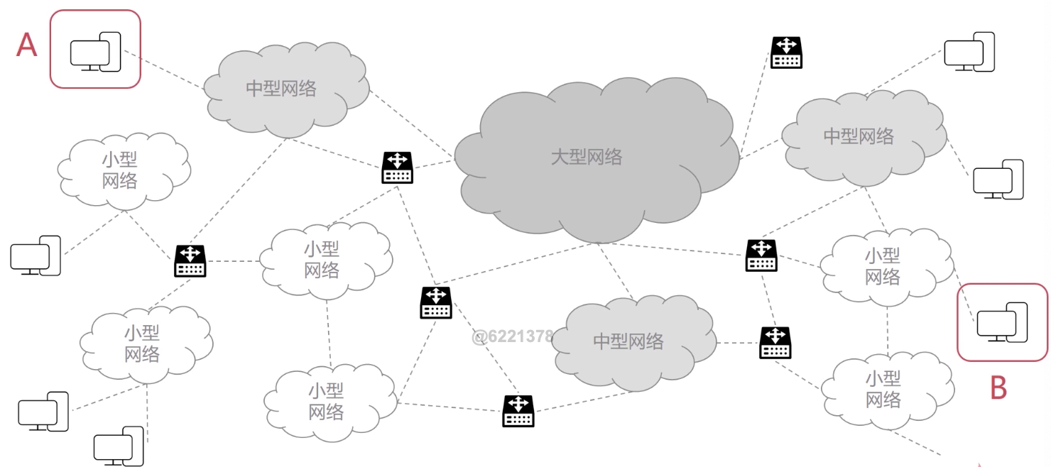

》》网络层的讲述离不开一个物理设备，就是路由器

》》章节的主要内容

## 计算机网络之传输层

## 计算机网络之应用层篇

## 计算机网络实践

## 课程精髓终结